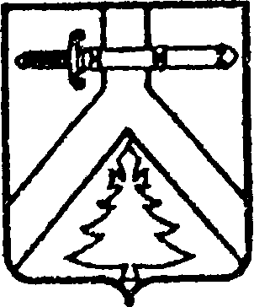

АДМИНИСТРАЦИЯ КОЧЕРГИНСКОГО СЕЛЬСОВЕТА

КУРАГИНСКОГО РАЙОНА

КРАСНОЯРСКОГО КРАЯ

ПОСТАНОВЛЕНИЕ

08.02.2022 с. Кочергино № 02-п

Об отмене Постановления

В соответствии с Федеральным законом от 06.10.2003 № 131-ФЗ «Об общих принципах организации местного самоуправления в российской Федерации», руководствуясь Уставом Кочергинского сельсовета, ПОСТАНОВЛЯЮ:

1. Отменить постановление от 22.05.2015 № 17-п «Об утверждении состава комиссии по осуществлению закупки путем проведения совместного аукциона в электронной форме, при определении подрядчика на выполнение работ по ремонту автомобильных дорог общего пользования, местного значения сельских поселений Курагинского района Красноярского края».

2. Постановление вступает в силу со дня, следующего за днем его опубликования в печатном издании «Кочергинский вестник».

Глава сельсовета Е.А.Мосягина